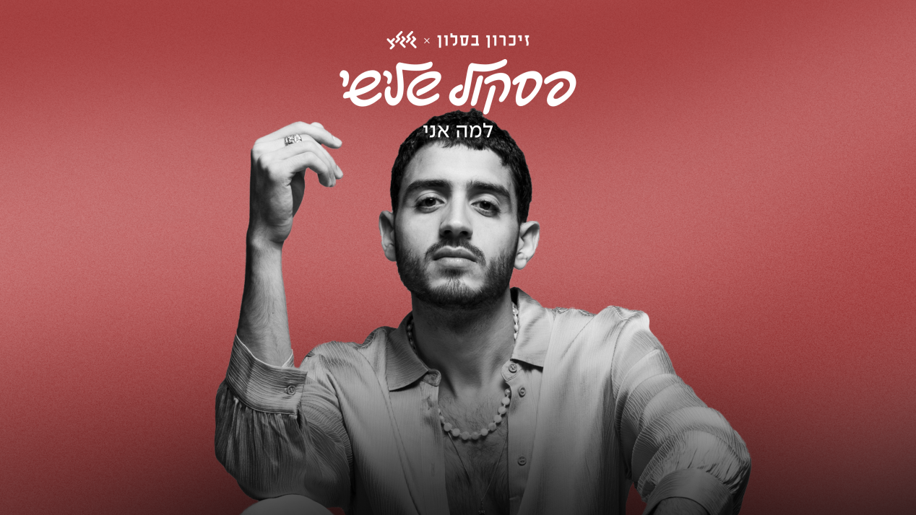

למה אני
מתוך פרויקט פסקול שלישי

״למה אני״ נוצר בעקבות אחת השאלות הגדולות שנשארות עם הניצולים – למה אני? למה אני ולא הם, למה נשארתי? שאלה שאין עליה תשובה, זעקה שאין עליה עונה.
השרירותיות והעדר ההיגיון, הגורל ומקומו של המזל, אלוהים והאדם בתוך המשוואה של החיים. חוסר התשובה, הפתרון וסגירת המעגל. חלק מהדברים הם פשוט כך. אלו שאלות וסיטואציות שאנחנו מתמודדים איתן גם בעידן הנוכחי, בחיינו האישיים, המקצועיים והחברתיים.
נקודת מבט נוספת בשיר מתמקדת בהיעדר הפרידה. זהו כאב וחסך שמלווה דור שלם שלא זכה להיפרד מבני משפחתו, קרוביו ואהוביו. אותה זעקה שאין עליה מענה, אותו סיפור שאין לו סוף.

הסינגל 'למה אני' הינו חלק מפרויקט פסקול שלישי של זיכרון בסלון שמטרתו לחבר את הדור הצעיר לזיכרון השואה ולהבטיח כי הסיפורים ימשיכו לעבור מדור לדור.
השירים רלוונטיים ומיועדים לכל יום ויום במציאות הישראלית. כל שיר ושיר הוא פעימה בדופק הישראלי של שנת 2023.

לשאלות ופרטים נוספים – moran@zikaronbasalon.com

קרדיטים:
מילים: תמיר גרינברג, טלי כרקוקלי ולירון כרקוקלי
לחן: תמיר גרינברג
עיבוד והפקה מוסיקלית: תמיר גרינברג
גיטרה חשמלית: נתיב טל
גיטרה בס: דור סמוכה
מיקס: רועי ברזוביץ'
מאסטר: אסף שי
ניהול אומנותי: סיון יאנג
ניהול: לי פרטי
הפצה דיגיטלית של פסקול שלישי: Dמיוזיק
עיצוב גרפי לפסקול שלישי: GUTS
יחסי ציבור לפסקול שלישי: רונית ארבל, עופר מנחם ובן חורין אלכסנדרוביץ'

קליפ:
https://drive.google.com/file/d/1pWSr7lw0k8PfZp73-dIvP0T7vQX07T5d/view?usp=share_link

סרטון מאחורי הקלעים של תהליך היצירה:
https://www.youtube.com/watch?v=-vVFSrHVpzU

תמונות מתהליך היצירה:
https://drive.google.com/drive/folders/1GP6uzWShet8aMUqEop7NvxSk5OPSHXmL?usp=sharing

קישור לשמיעת השיר:
https://www.dropbox.com/sh/rye4j7xazf2rhn8/AADBxZnZAX51YPRFuyay1Xc_a/Wav%20-%2016-44.1%20-%20Single%20Distribution%20(CD%20Quality)?dl=0&preview=02+-+Lama+Ani+-+Master+(16-44.1+-+Single+Release).wav&subfolder_nav_tracking=1

מילים:
למה אני
למה נשארתי
כמה אני דפוק
למה אותי
למה לא קל לי
לחיות שאותם לקחו

אני מביט אל על
ומסתכל אל תוך שמיים כחולים
עם דם על הבגדים
ואין בי שום דבר
זו רק קליפה, אני חלול מבפנים
דמעות על הפנים

למה אני
למה נשארתי
למה אני

למה אני
עדיין עם פצע
בוער מבפנים
חשוף

למרות השנים
אוחזת כל רגע
ידה של אמי

אף פעם לא נפרדתי
וגם לא אפרד

אז למה אני
למה נשארתי
למה אני

